TUẦN 22 TỰ NHIÊN XÃ HỘI – Lớp 2

Tiết 43: ÔN TẬP CHỦ ĐỀ THỰC VẬT VÀ ĐỘNG VẬT (T 1)
I. YÊU CẦU CẦN ĐẠT:
- Củng cố một số kiến thức của chủ đề Thực vật và động vật.
- Bày tỏ được thái độ trước những việc làm của con người gây hại cho môi trường sống của thực vật và động vật.
- Năng lực tự chủ và tự học, giao tiếp và hợp tác, giải quyết vấn đề và sáng tạo.
- Thể hiện được sự quan tâm, chăm sóc, yêu thương của bản thân với các thế hệ trong gia đình.
- Nhân ái, chăm chỉ.
II. ĐỒ DÙNG DẠY HỌC:
- GV: Các hình trong bài 18 SGK.
- HS: SGK, VBT, giấy A4, hộp màu, vật liệu trang trí sản phẩm.
II. HOẠT ĐỘNG DẠY HỌC:
Hoạt động GV | Hoạt động HS
A. KHỞI ĐỘNG(5’).
Mục tiêu: Tạo hứng thú và khơi gợi để HS nhớ lại những kiên thức đã học của chủ đề Thực vật và động vật, dẫn dắt vào bài mới.
Cách tiến hành:  - GV tổ chức cho HS dưới hình thức trò chơi “Đố bạn”.  - GV nhận xét chung và dẫn dắt vào bài học: “Ôn tập chủ đề Thực vật và động vật”. | - HS tích cực tham gia trò chơi “Đố bạn”.  - HS dưới lớp cổ vũ, động viên các đội chơi.  -Lắng nghe, nêu tựa bài
B. KHÁM PHÁ(30’).
Hoạt động 1: Phân loại thực vật và động vật theo môi trường sống
Mục tiêu: HS củng cố ôn tập kiến thức phân loại thực vật, động vật theo môi trường sống.
Cách tiến hành:  - GV yêu cầu HS quan sát và hoàn thành sơ đồ trong SGK trang 73.  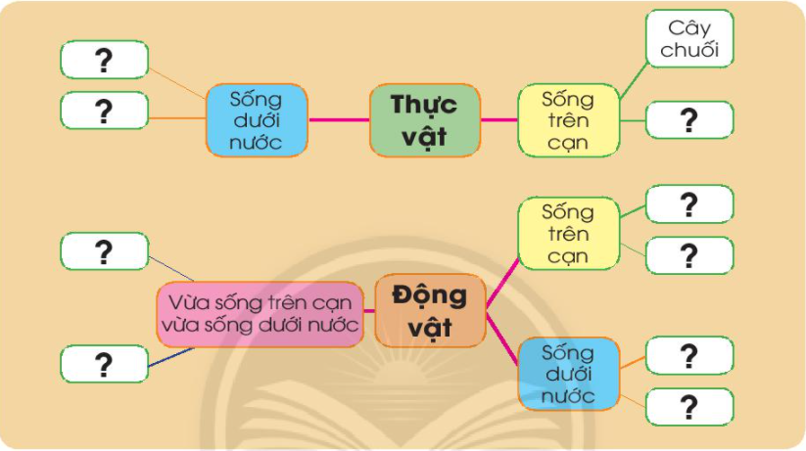  - HS hoàn thành sơ đồ bằng cách viết tên các loài thực vật, động vật hoặc có thể sưu tầm tranh, ảnh về các loài thực vật, động vật để dán vào.  - GV tổ chức cho HS trình bày sơ đồ trước lớp.  - GV nhận xét và rút ra kết luận: Môi trường sống của thực vật: trên cạn và dưới nước. Môi trường sống của động vật: trên cạn, dưới nước, vừa trên cạn vừa dưới nước.  -Nhận xét tiết học, giao bài về nhà… | - HS quan sát và suy nghĩ hoàn thành sơ đồ SGK trang 73.  - HS hoàn thành sơ đồ và trình bày trước lớp, nhóm khác lắng nghe nhận xét, bổ sung.  -Lắng nghe kết luận

TỰ NHIÊN XÃ HỘI – Lớp 2

Tiết 44: ÔN TẬP CHỦ ĐỀ THỰC VẬT VÀ ĐỘNG VẬT (T 2)
I. YÊU CẦU CẦN ĐẠT:
- Củng cố một số kiến thức của chủ đề Thực vật và động vật.
- Bày tỏ được thái độ trước những việc làm của con người gây hại cho môi trường sống của thực vật và động vật.
- Năng lực tự chủ và tự học, giao tiếp và hợp tác, giải quyết vấn đề và sáng tạo.
- Thể hiện được sự quan tâm, chăm sóc, yêu thương của bản thân với các thế hệ trong gia đình.
- Nhân ái, chăm chỉ.
II. ĐỒ DÙNG DẠY HỌC:
- GV: Các hình trong bài 18 SGK.
- HS: SGK, VBT, giấy A4, hộp màu, vật liệu trang trí sản phẩm.
II. HOẠT ĐỘNG DẠY HỌC:
Hoạt động GV |  | Hoạt động HS
KHỞI ĐỘNG(5’).
Mục tiêu: Tạo hứng thú và khơi gợi lại nội dung bài học của tiết học trước.
Cách tiến hành:  - GV tổ chức dưới hình thức kế một câu chuyện ngắn về loài nai.  - Gợi ý: Có hai mẹ con chú nai sống trong một khu rừng. Nai con xinh xắn, đáng yêu. Hằng ngày, nai con thường rủ các bạn là sóc, thỏ và gâu đến nhà cùng chơi múa hát. Cũng có lúc, nai và các bạn chạy ra sông uống nước. Nước sông trong vắt có thể thấy cả những chú cá đang tung tăng bơi lội. Nai con rất vui và hạnh phúc khi được sóng cùng với mẹ trong khu rừng này.  - GV dẫn dắt và vào bài tiết 2. | -CN kế một câu chuyện ngắn về loài nai.  Có hai mẹ con chú nai sống trong một khu rừng. Nai con xinh xắn, đáng yêu. Hằng ngày, nai con thường rủ các bạn là sóc, thỏ và gâu đến nhà cùng chơi múa hát. Cũng có lúc, nai và các bạn chạy ra sông uống nước. Nước sông trong vắt có thể thấy cả những chú cá đang tung tăng bơi lội. Nai con rất vui và hạnh phúc khi được sóng cùng với mẹ trong khu rừng này….  -CN nêu tựa bài
KHÁM PHÁ(10’).
Hoạt động 1: Việc làm bảo vệ môi trường sống của thực vật và động vật
Mục tiêu: HS củng cố ôn tập kiến thức về những việc làm bảo vệ môi trường sống của thực vật và động vật.
Cách tiến hành:  - GV yêu cầu HS quan sát hình 1 trong SGK trang 73 và trả lời câu hỏi: Em suy nghĩ  như thể nào khi nhìn thấy hình ảnh này?  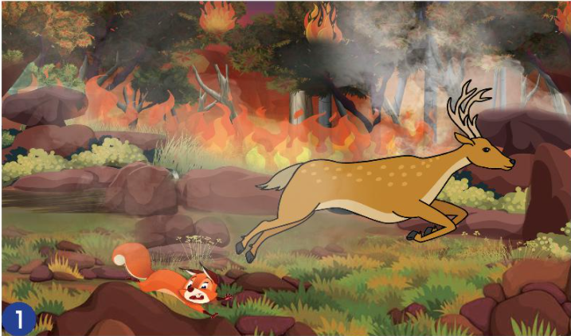  - GV yêu cầu HS làm việc theo cặp đôi: Cùng bạn viết ra những việc cần làm để không ảnh hướng đến môi trường sóng của động vật và thực vật.  - GV và HS cùng nhận xét, rút ra kết luận.  * Kết luận: Chúng ta cùng chung tay bảo vệ môi trường sống của thực vật và động vật. |  | - HS quan sát tranh 1 trong SGK trang 73 và trả lời câu hỏi.  - HS thảo luận theo cặp đôi.  - HS trình bày suy nghĩ của mình trước lớp.  - HS có thể trình bảy thông qua tranh, ảnh, thơ, vè, băng rôn tuyên truyền... Hoặc GV có thể cắt sẵn những mẫu giấy hình bông hoa, HS sẽ viết lên mẫu giấy và dán vảo cây.  - Lắng nghe kết luận
Hoạt động 2: Bày tỏ thái độ(20’).
Mục tiêu: HS biết những việc nên làm hoặc không nên làm để bảo vệ môi trường sống của thực vật và động vật.
Cách tiến hành:  - GV chia lớp thành nhóm có 4 HS, yêu cầu HS quan sát các hình 2, 3, 4, 5 (SGK trang 74) và trả lời câu hỏi: Em đồng tình hay không đồng tình với hành động nào? Vì sao?  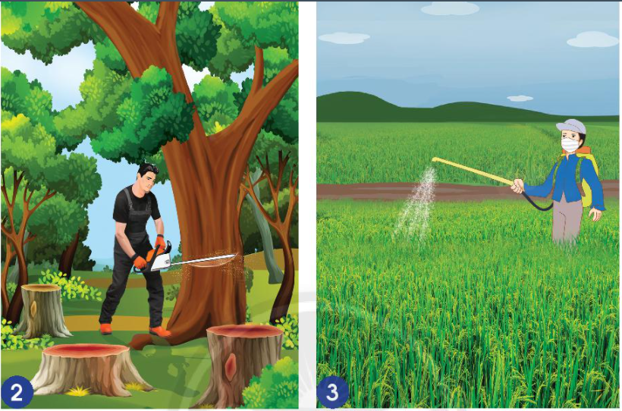  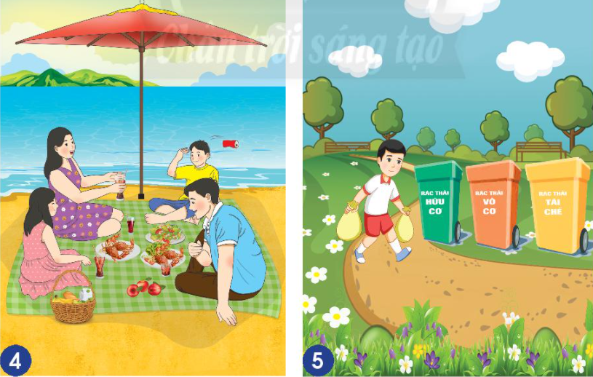  - GV tổ chức cho Hs trình bày trước lớp.  - GV nhận xét, rút ra kết luận: Chúng ta cần nói không với những việc làm gây hại cho môi trường sống của thực vật và động vật.  * Hướng dẫn về nhà  - GV yêu câu HS thực hành chăm sóc cây xanh tại nhà (hoặc vườn trường), không xả rác ở nơi công cộng...  -Nhận xét tiết học |  | - HS quan sát các hình 2, 3, 4, 5 (SGK trang 74) và trả lời câu hỏi  - HS chia sẻ ý kiến của mình trước lớp về các hành động của con người đối với môi trường.  - Lắng nghe kết luận  -Lắng nghe

